

**НАЦІОНАЛЬНИЙ ТЕХНІЧНИЙ УНІВЕРСИТЕТ УКРАЇНИ**   
**«КИЇВСЬКИЙ ПОЛІТЕХНІЧНИЙ ІНСТИТУТ**   
**імені ІГОРЯ СІКОРСЬКОГО»**

**Інститут прикладного системного аналізу**   
**Кафедра системного проектування**  
   
   
 

**Звіт**

**про виконання лабораторної роботи №1**1  
**«****Робота з рядками в С++»**

ВАРІАНТ 16  
   
 

Виконав:   
студент I курсу, групи ДА-12   
Ніколаєв Роман Юрійович

Прийняв:

к.т.н., доцент Безносик О. Ю.

**Мета роботи**

Вивчити особливості внутрішнього представлення символьних даних і рядків, навчитися виконувати введення/вивід, перегляд і заміну в рядках при рішенні завдань; вивчити синтаксис і семантику стандартних функцій по роботі з рядками, навчитися використовувати в програмах функції для роботи з рядками на мові C.

**Завдання**

Дано натуральне число n, символи Si, .., Sn. Знайти яке-небудь слово, що починається буквою а і що закінчується буквою е (якщо таких слів немає, то необхідно повідомити про це).

**Аналіз умови задачі.**

Виходячи з умови завдання, можна зробити висновок, що для вирішення даної проблеми необхідно створити алгоритм виділення слів з буквою “а” на початку і буквою “е” на кінці. Кількість слів підрахувати і вивести у консоль.

**Код програми**

#include <stdio.h>

//Input:

//200

//aaee eeaa aaaa eeee bbbb bbee aabb bbaa eebb abobuse ae ab be eb ba aa ee aa

//Expected result: 3

int main()

{

int len;

printf("Enter the maximum size of string: ");

scanf("%d", &len);

len=len+1;

char str[len];

for(int i = 0; i < len; i++)

{

str[i] = ' ';

}

char c;

printf("Enter the string: ");

scanf("%c", &c);

fgets(str, len, stdin);

printf("String: %s", str);

int check_a, check_e, counter = 0;

for(int i = 0; i<len; i++)

{

if(str[i] == 32 || str[i] == 0 || str[i] == 10)

{

check_a = 0, check_e = 0;

}

if(str[i] == 'a')

{

if(i == 0 || str[i-1] == 32)

{

check_a = 1;

}

}

if(str[i] == 'e')

{

if(i == len || str[i+1] == 32 || str[i+1] == 10)

{

check_e = 1;

}

}

if(check_a == 1 && check_e == 1)

{

counter = counter + 1;

}

//printf("\nCycle: %d, check_a: %d, check_e: %d, char: %c, char_int: %d", i, check_a, check_e, str[i], str[i]);

}

printf("\nAmount: %d", counter);

return 0;

}

Результати виконання програми зображено на рисунку 1.

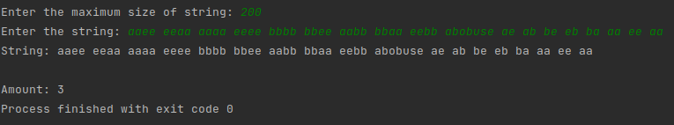

Рисунок 1

**Висновки**

У ході виконання лабораторної роботи №11 я реалізував алгоритм зчитування слів у реченні та підрахунку кількості слів, що відповідають умові завдання.